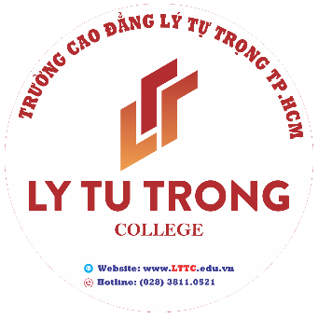
CAO ĐẲNG LÝ TỰ TRỌNG

MÔN: Giải pháp thương mại điện tử (E-commerce Solutions)

CHỦ ĐỀ:
CỬA HÀNG BÁN CÁC LOẠI GẠO

Tên SV: Thạch dáte duy

21C7-LTM1
Thành Phố Hồ Chí Minh, Ngày 27 Tháng 10 Năm 2023
MỤC LỤC

NỘI DUNG
- Bộ thương hiệu của sản phẩm
Link:
https://drive.google.com/drive/folders/1BqiNXy3LP5yKIMiK3HwvXOFZgviazcnJ?usp=sharing
- Sàn thương mại điện tử
Sàn thương mại điện tử được sử dụng là Shopee.
  - Quy trình đăng sản phẩm:
Bước 2: Trong phần này chúng ta sẽ bấm vào “Thêm sản phẩm mới”.
Bước 1: Trong phần Profile của shop, chúng ta bấm vào “Sản phẩm của tôi”.
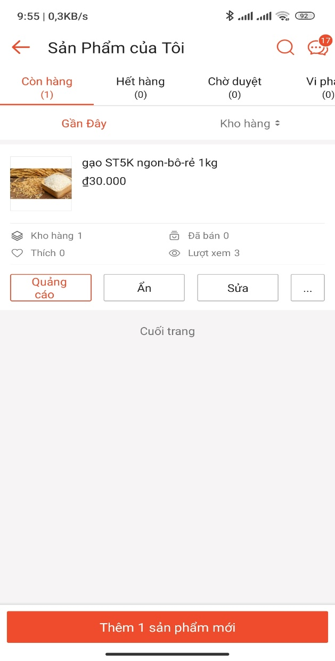
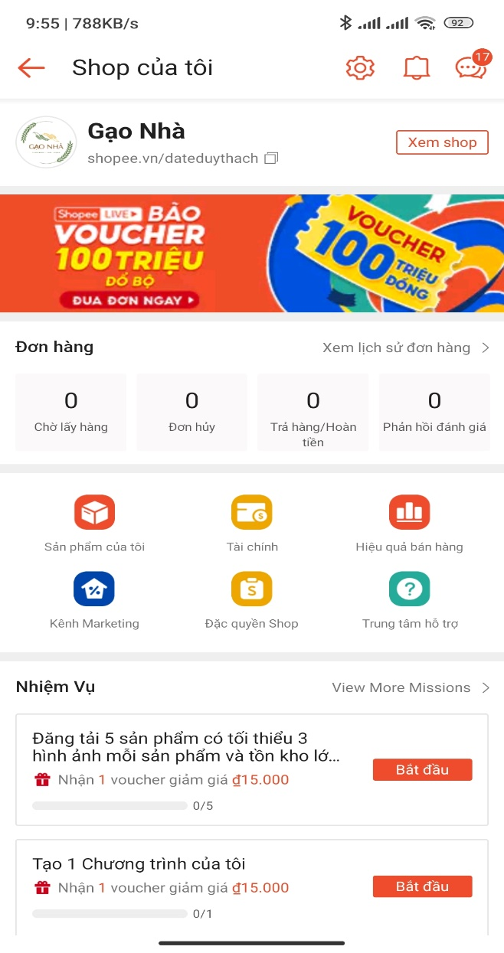
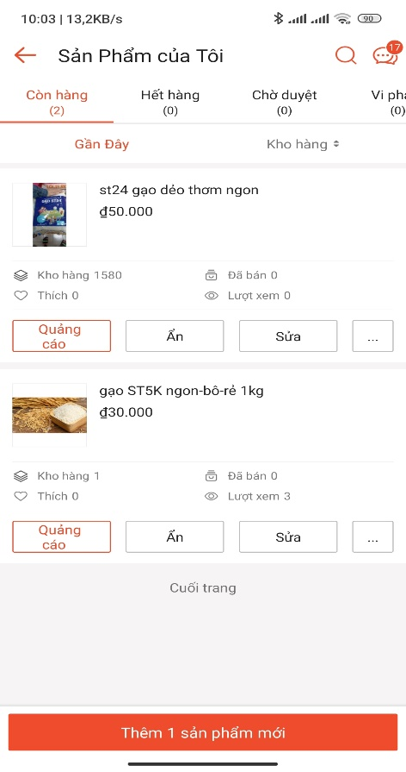
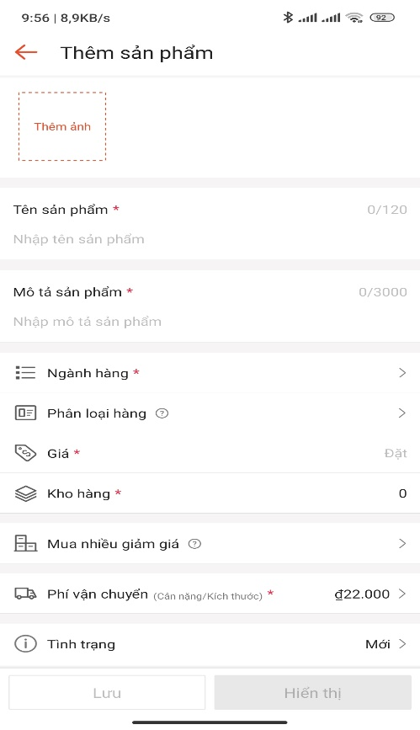
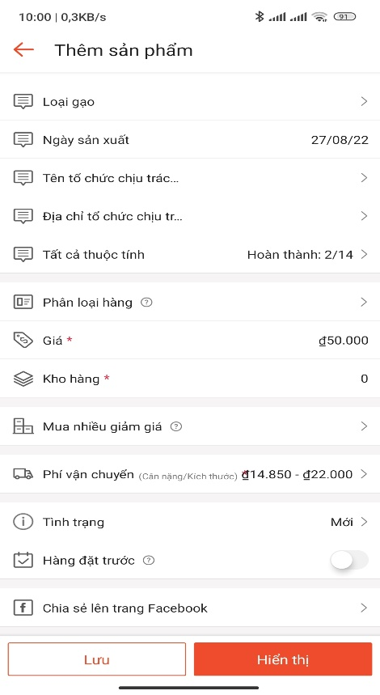
Hoàn thành: Chúng ta đã thêm sản phẩm thành công.
Bước 3: Thêm những thông tin cần thiết của sản phẩm.
Quy trình bán khi người khách hàng đặt sản phẩm:
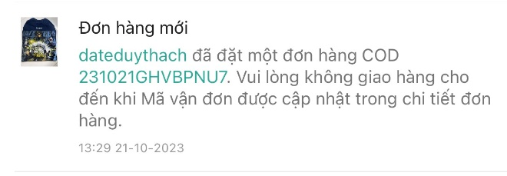
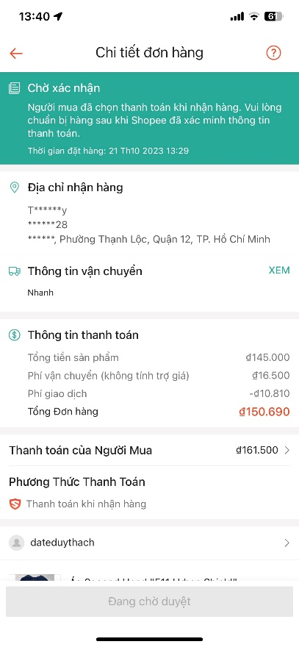
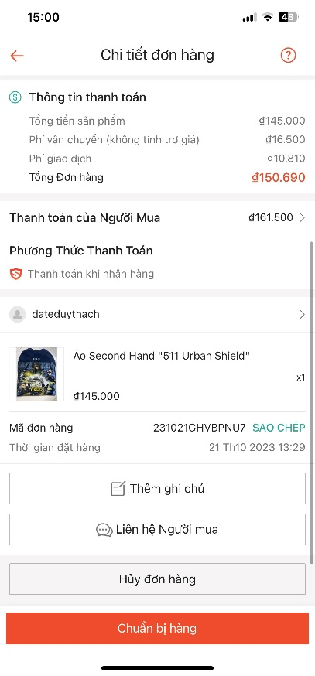
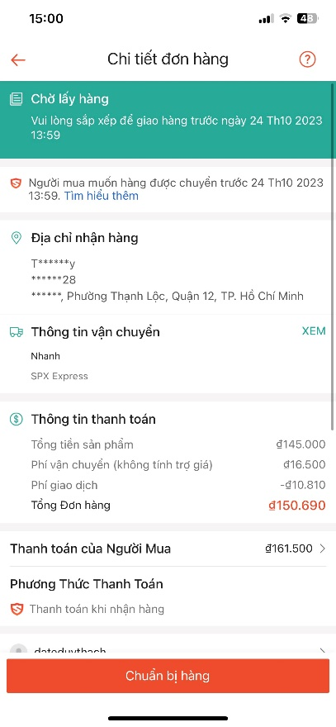
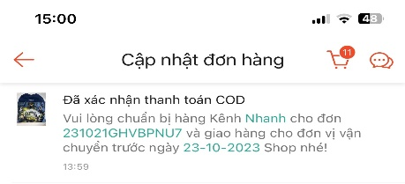
3.Shopee đã duyệt thành công cho sản phẩm của chúng ta.
2.Chờ duyệt từ Shoppe.
1.Khi sản phẩm của chúng ta được đặt thành công, Shoppe sẽ gửi thông báo cho bạn như sau:
4.Cuối cùng, chúng ta sẽ chuẩn bị hàng, đóng gói và chờ gửi đi.
-Quy trình bán sản phẩm:

Quảng bá, giới thiệu sản phẩm
Bạn là một shop mới và chưa có lượt tương tác thì rất khó để khách hàng có thể biết đến cửa hàng. Bên cạnh đó, shop của bạn cũng rất khó xuất hiện trong đề xuất của Shopee khi khách hàng tìm kiếm sản phẩm.
Để đẩy top sản phẩm Shopee thì bạn có thể làm SEO cho cửa hàng của mình bằng cách tối ưu tên, phần mô tả shop. Tên sản phẩm mà bạn đặt cần chứa keyword tìm kiếm cao nhất liên quan đến sản phẩm đó, đồng thời keyword này cũng phải xuất hiện trong phần mô ta của sản phẩm, kèm theo đó là thẻ tag phải liên quan..
Không những vây, bạn có thể chạy quảng cáo trên Facebook, Google để nhiều người biết đến shop của mình hơn.
Một cách mà hiện nay đang được rất nhiều người sử dụng để kinh doanh trên Shopee là dùng kênh TikTok để giới thiệu và tăng tương tác mua hàng.
Bạn cũng có thể tham gia các hội nhóm để bán hàng, chia sẻ sản phẩm trên các kênh truyền thông để mở rộng nguồn hàng tốt hơn. Nên kết nối nhiều kênh mạng xã hội để hỗ trợ cho việc bán hàng của bạn được diễn ra thuận tiện và nhanh chóng.

Đăng ký chương trình Flash Sale
Shopee và các sản thương mại điện tự khác đều có là mua sắm và bán hàng với rất nhiều ngày hội sale lớn nhỏ, theo tháng hoặc theo khung giờ. Bạn nên tham gia các chương trình sale này để có thể gia tăng doanh thu và tăng độ uy tín của shop mình. Bạn có thể tạo ra những sản phẩm dẫn cho cửa hàng của mình bằng cách tạo ra một vài sản phẩm với giá cực rẻ, gần như có thể không được lời hay thậm chí lỗ.
Thế nhưng, khi khách hàng kích vào mua sản phẩm của bạn thì có xu hướng sẽ xem và mua thêm vài sản phẩm khác để đủ số tiền tối thiểu nhằm được miễn phí ship. Nhờ phương pháp bán chéo đó mà bạn có thể được thu thêm lợi nhuận từ những sản phẩm khách hàng mua kèm. Bên cạnh đó, số lượng đơn hàng của sản phẩm đó tăng càng cao.
Thế nhưng, khi khách hàng kích vào mua sản phẩm của bạn thì có xu hướng sẽ xem và mua thêm vài sản phẩm khác để đủ số tiền tối thiểu nhằm được miễn phí ship. Nhờ phương pháp bán chéo đó mà bạn có thể được thu thêm lợi nhuận từ những sản phẩm khách hàng mua kèm. Bên cạnh đó, số lượng đơn hàng của sản phẩm đó tăng càng cao

Một số cách bán hàng hiệu quả trên shopee

Mã giảm giá của tôi
Một trong những cách bán hàng trên shopee hiệu quả chính là tính năng mã giảm giá của tôi. Người bán hàng có thể tự tạo cho cửa hàng của mình những mã giảm giá cho bất kỳ sản phẩm nào và lôi kéo người mua.
Không có giới hạn đối với cách bạn tạo các mã giảm giá và bạn cũng có toàn quyền kiểm soát giá trị, thời lượng và số lượng của chúng. Đây là mẹo để bán hàng trên app shopee khá dễ dàng.
Lợi ích:
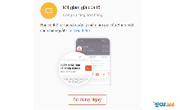
- Tăng kích thước của giỏ hàng từ cửa hàng của bạn.

Combo khuyến mãi
Sử dụng combo khuyến mãi giảm giá để cài đặt giá bán của một sản phẩm cụ thể trong một khoảng thời gian giới hạn. Bạn có thể giảm giá trên một sản phẩm hay nhiều những sản phẩm.
Hãy nhớ đặt giới hạn mua cho các sản phẩm giảm giá của bạn để đảm bảo rằng một người mua không nắm bắt được tất cả các giao dịch tốt nhất của bạn trước khi những người mua khác có cơ hội mua.
Lợi ích:
-Duy trì giá cạnh tranh so với người bán hàng khác, đặc biệt là nếu bạn chưa sẵn sàng để thả giá được nêu ra.
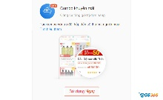
-Chương trình khuyến mãi giảm giá giúp thu hút người mua mua hàng từ cửa hàng của bạn.

3 Marketing cho sản phẩm
Link kênh quảng cáo sản phẩm trên Youtube:
https://www.tiktok.com/@duythach79/video/7294847136175279362
-Tìm hiểu về SEO và SEM:
+ SEO là gì?
SEO được viết tắt của Search Engine Optimization có nghĩa là tối ưu hóa công cụ tìm kiếm. Đây là quy trình giúp doanh nghiệp tăng chất lượng, lưu lượng truy cập cho website của mình bằng cách tối ưu hoá website, nâng cao thứ hạng và khả năng hiển thị của website hay các trang web trên các công cụ tìm kiếm.
Thông thường, những chủ website muốn phát triển kinh doanh, hoặc muốn cải thiện doanh thu trực tuyến sẽ tìm đến SEO. Ngoài ra, những người chủ website, xây dựng thương hiệu cho doanh nghiệp cũng sẽ sử dụng SEO vào website, bài viết của họ.

+ SEM là gì?
SEM là viết tắt của Search Engine Marketing, hay còn có nghĩa là Tiếp thị qua các công cụ tìm kiếm. Đây là quá trình sử dụng các hoạt động quảng cáo để đảm bảo sản phẩm hoặc dịch vụ của bạn xuất hiện trên trang kết quả các công cụ tìm kiếm (SERPs).
Website có thể tăng truy cập từ các hoạt động tìm kiếm này. Bên cạnh đó, SEM bao hàm cả SEO (tối ưu hoá công cụ tìm kiếm) và PSA (quảng cáo tìm kiếm có trả phí).

4 Phân tích dự án của nhóm:
- Phân tích 7p sản phẩm:

+ Product (Sản phẩm):
Chữ P đầu tiên trong tiếp thị mô hình 7P là Product trong Marketing. Sản phẩm trong dịch vụ là vô hình. Ví dụ như dịch vụ SEO, dịch vụ bảo hiểm, dịch vụ logistics, dịch vụ du lịch,… nên khách hàng không thể nhìn thấy trực tiếp, sờ, cảm nhận bằng trực quan sau đó mới mua như các sản phẩm hữu hình. Ngược lại, người dùng sẽ bày tỏ cảm xúc với sản phẩm của bạn sau khi sử dụng.
Đây chính là thước đo để đánh giá chất lượng dịch vụ có tốt không. Cho nên việc cải tiến dịch vụ sẽ dễ dàng hơn sản phẩm bởi vì nó thông qua những phản hồi từ khách hàng doanh nghiệp sẽ dần điều chỉnh nâng cao chất lượng dịch vụ của mình.
Muốn tiếp thị thành công cho một sản phẩm là dịch vụ, bạn cần:
. Xác định dịch vụ mình đang bán có phù hợp với thị trường mục tiêu không.
. Phân chia khách hàng thành nhiều nhóm theo tính cách, sở thích, độ tuổi… để dễ dàng tiếp thị sản phẩm cho phù hợp.
. Cung cấp dịch vụ tốt và nổi bật hơn so với những đối thủ cạnh tranh khác.

+ Price (giá cả):
Chữ P thứ 2 trong Marketing hỗn hợp 7p là Price (tức là giá cả). Giá cả trong một chiến lược Marketing không đơn giản là số tiền mà khách hàng phải bỏ ra để mua sản phẩm. Giá ở đây còn liên quan đến nhiều khía cạnh như doanh thu, lợi nhuận của cả doanh nghiệp.
Chính vì vậy, khi định giá cho sản phẩm bạn nên quan tâm các vấn đề sau:
. Chi phí bạn bỏ ra khi cung cấp dịch vụ: chi phí này bao gồm tiền nhân công, phí Marketing, các dịch vụ đi kèm,… mà bạn đã bỏ ra để nâng cao trải nghiệm dịch vụ cho khách hàng.
. Giá trị dịch vụ của bạn có phù hợp với mức giá đã định: nếu dịch vụ của bạn không tốt nhưng mức giá lại cao rất khó để khách hàng có thể lựa chọn, ngược lại nếu mức giá quá thấp sẽ ảnh hưởng đến lợi nhuận của doanh nghiệp.
. So với đối thủ cạnh tranh, mức giá này có giúp khách hàng lựa chọn dịch vụ của bạn: điều này vô cùng dễ hiểu, chẳng ai bỏ ra một số tiền lớn để sử dụng một dịch vụ khá tệ so với thị trường chung.
. Khách hàng mục tiêu của bạn có đủ tiền sử dụng dịch vụ: đối tượng khách hàng bạn nhắm tới có mức thu nhập trung bình, nhưng mức giá cho mỗi dịch vụ quá cao sẽ khó thuyết phục họ lựa chọn.

+ Place (kênh phân phối):
Chữ P thứ 3 của chiến lược 7P trong Marketing là Place. Place trong Marketing được hiểu là địa điểm hay Kênh phân phối. Không giống như sản phẩm, dịch vụ là vô hình nên không thể phân phối qua nhiều cấp để đến tay người tiêu dùng, mà nó được bán trực tiếp từ nhà cung cấp dịch vụ. Và đương nhiên, dịch vụ sẽ được tạo ra ngay khi có người mua, không thể dự trữ như sản phẩm.
Vì vậy, thay vì phân phối qua nhiều kênh trung gian để đưa sản phẩm đến với nhiều khách hàng, thì doanh nghiệp có thể mở nhiều chi nhánh khác nhau để cung cấp dịch vụ cho nhiều người.
Để dịch vụ được phân phối vào đúng đối tượng khách hàng, các nhà tiếp thị phải hiểu rõ và chuyên sâu về thị trường mục tiêu, phải đáp ứng được một số yêu cầu như:
. Biết được khách hàng tiềm năng của bạn tập trung nhiều ở khu vực nào để mở dịch vụ.
. Nền văn hóa ở từng khu vực để có cách điều chỉnh phù hợp.
. Có thể sử dụng các hình thức cung cấp dịch vụ qua trực tuyến (như dịch vụ SEO) hoặc cung cấp dịch vụ tại nhà (như dịch vụ y tế tại nhà).

+ Promotion (quảng bá):
Promotion trong chiến lược 7P là chiêu thị (hay còn gọi là quảng bá) bao gồm các hoạt động giúp gia tăng doanh số bán hàng, làm cho khách hàng nhận diện thương hiệu một cách nhanh chóng nhất để dẫn đến hành động, thông qua các hình thức như:
. Quảng cáo: là hình thức phổ biến nhất trong Promotion, bên cạnh các loại hình quảng cáo truyền thống như thông qua truyền hình, báo, tạp chí, phát tờ rơi,… ngày nay hình thức quảng cáo còn được áp dụng qua các kênh trực tuyến như mạng xã hội, website,…
. Quan hệ công chúng: bằng các hình thức như thông cáo báo chí, sự kiện, tài trợ, hội nghị, vận động hành lang, ra mắt sản phẩm, xử lý khủng hoảng,… sẽ mang sản phẩm, thương hiệu của doanh nghiệp tiếp cận trực tiếp với khách hàng.
. Bán hàng cá nhân: là hoạt động không thể thiếu để xúc tiến bán hàng, đặc biệt trong lĩnh vực B2B, bán hàng cá nhân đóng vai trò rất quan trọng và gần như là quyết định.
. Truyền miệng: đây cũng được xem như một hình thức quảng bá sản phẩm hiệu quả. Nếu dịch vụ của bạn thật sự tốt, bạn sẽ được khách hàng chia sẻ với nhau thông qua những cuộc trò chuyện. Ngày nay, hình thức truyền miệng không còn bó buộc trong cuộc sống hằng ngày, mà nó còn lan truyền trên mạng Internet theo một xu hướng, được nhiều người quan tâm và chia sẻ với nhau.
Để một chiến dịch quảng cáo thành công, người thực hiện cần phải gửi được thông điệp mà khách hàng của mình đang cần. Điều này giúp khách hàng tin tưởng và lựa chọn dịch vụ để sử dụng. Bên cạnh đó, khi thực hiện bạn nên cân nhắc về chi phí sao cho phù hợp bởi nó sẽ ảnh hưởng yếu tố định giá dịch vụ.

+ People (con người):
People trong 7P là yếu tố con người. Sản phẩm có thể bán được hàng thông qua trưng bày, không nhất thiết phải có sự xuất hiện của người tư vấn. Nhưng dịch vụ bắt buộc phải liên quan đến con người, khách hàng sẽ sử dụng và trải nghiệm dịch vụ trực tiếp với các nhân viên.
VD: Chẳng hạn, bạn có thể mua các dụng cụ, thiết bị spa ở cửa hàng, siêu thị,… mà không cần sự tư vấn của nhân viên. Nhưng với dịch vụ spa, bạn không thể sử dụng nếu không có nhân viên ở đó.
Yếu tố con người là vô cùng cần thiết và quan trọng bởi vì khách hàng sẽ sử dụng dịch vụ thông qua con người. Nếu con người làm tốt vai trò cung cấp dịch vụ sẽ nâng cao được trải nghiệm người dùng, từ đó chất lượng dịch vụ sẽ trở nên tốt hơn trong mắt khách hàng. Ngược lại, dịch vụ sẽ bị đánh giá tệ khi con người làm không tốt.
Mặc dù trung tâm spa trên được trang bị tất cả các thiết bị hiện đại nhất, tuy nhiên thái độ phục vụ nhân viên ở đây khá khó chịu, không niềm nở, xem thường khách, kỹ thuật kém,… sẽ rất khó để giữ chân họ cho lần sau. Trong khi đó, ở một spa khác dù trang thiết bị không hiện đại bằng nhưng thay vào đó dịch vụ tốt, tay nghề tốt, cách phục vụ chu đáo, thái độ vui vẻ,… cơ hội để khách hàng quay lại khá cao.
Do vậy, quá trình tuyển chọn và đào tạo nhân sự để phục vụ cho hoạt động cung cấp dịch vụ là vô cùng quan trọng. Ngoài việc đầu tư các yếu tố như cơ sở vật chất, trang thiết bị,… doanh nghiệp cần đào tạo cho nhân sự về kiến thức chuyên môn, kỹ năng mềm,… để dịch vụ của mình được nâng cao chất lượng toàn diện.

+ Process (quy trình cung ứng)
Quy trình (Process) trong Marketing 7P dịch vụ khách sạn bao gồm quy trình đặt phòng, quy trình đón tiếp khách, quy trình thanh toán, quy trình giải quyết khiếu nại, quy trình dọn phòng, quy trình tuyển dụng, quy trình bảo trì,…
Thực hiện tốt quy trình cung ứng sẽ giúp khách sạn “lấy lòng” được khách hàng. Đồng thời, không ngừng cải tiến và tinh chỉnh quy trình sẽ giúp khách sạn giảm thiểu chi phí và tối đa hóa lợi nhuận.

+ Physical evidence (điều kiện cơ sở vật chất)
Cơ sở vật chất là yếu tố thể hiện thương hiệu, chất lượng và đẳng cấp của khách sạn. Nó cũng là yếu tố quyết định đến sự hài lòng khi khách hàng trải nghiệm dịch vụ tại khách sạn. Bên cạnh đó, các yếu tố vô hình như thương hiệu, uy tín, cảm nhận của khách hàng,… cũng là cơ sở vật chất của khách sạn.
Trên đây chính là ví dụ về 7P trong Marketing dịch vụ khách sạn. Ngoài ra, còn có 7P trong Marketing dịch vụ như khách sạn, ngân hàng, du lịch, logistics,…

Kết luận
Bất kể bạn cung cấp sản phẩm hay dịch vụ gì, sử dụng mô hình 4P và 7P trong Marketing hay 4C, chiến lược Marketing Mix vẫn đóng vai trò vô cùng quan trọng trong hoạt động tiếp thị của doanh nghiệp bạn.
Hiểu chính xác các khái niệm của mô hình 7P trong Marketing Mix và áp dụng có hiệu quả trong việc tiếp thị dịch vụ, doanh nghiệp của bạn chắc chắn đạt được mục tiêu về tài chính, doanh thu và quảng bá. Tuy nhiên, doanh nghiệp cần có một kế hoạch cân bằng giữa lợi nhuận và sự hài lòng của khách.

- Phân loại đối thủ cạnh tranh
Quá trình này được gọi là thu thập thông tin cạnh tranh. Cách đơn giản nhất để tiến hành phân tích đối thủ cạnh tranh xác định và phân loại họ.

+ Tìm đối thủ cạnh tranh
Có nhiều cách để tìm kiếm đối thủ cạnh tranh chính trong ngành, tuy nhiên Google và các sàn TMĐT chính là nơi mà bạn nên tìm đến đầu tiên.
Hãy bắt đầu bằng việc tìm kiếm tên cửa hàng, doanh nghiệp, ý tưởng sản phẩm và ý tưởng kinh doanh tổng thể của họ. Tiếp tục tìm kiếm các trang mạng xã hội, các kênh bán hàng trực tuyến mà họ đang sử dụng.
Một số công cụ mà bạn có thể sử dụng để khai thác thông tin về đối thủ cạnh tranh bao gồm: Alexa, KeywordSpy, Hoovers, Ahrefs và ReferenceUSA.
Mục tiêu của giai đoạn này là tìm kiếm được nhiều đối thủ nhất có thể để có cái nhìn bao quát về cạnh tranh trên thị trường.
+ Phân loại đối thủ cạnh tranh
Vậy làm thế nào để phân loại đối thủ? Sau đây là các tiêu chí đơn giản nhất:
Đối thủ cạnh tranh chính: Là cửa hàng/doanh nghiệp nhắm mục tiêu khách hàng hoặc/và kinh doanh cùng một loại sản phẩm giống bạn.
Đối thủ cạnh tranh cấp 3: Đây là các cửa hàng/doanh nghiệp kinh doanh những sản phẩm có liên quan đến sản phẩm của bạn, sản phẩm của họ có thể trở thành một danh mục sản phẩm mở rộng của bạn. Ví dụ bạn kinh doanh trang sức thì các đối thủ gián tiếp có thể là một cửa hàng bán đá quý.
Khi bắt đầu nghiên cứu, hãy ghi lại tất cả các thông tin này trong một trang tính. Các trường thông tin cơ bản nhất cần ghi lại bao gồm: tên cửa hàng, link website (nếu có), kênh kinh doanh, sản phẩm, điểm mạnh, điểm yếu và phân loại cạnh tranh.

- Phân tích đặc điểm khác hàng với dự án của nhóm:
Kinh doanh các dòng sản phẩm thức ăn luôn là ý tưởng đầy hấp dẫn với tỷ lệ thành công cao. Bạn không khó để bắt gặp những cửa hàng, thương hiệu cung cấp các mặt hàng này với đủ các quy mô khác nhau, thậm chí còn nhanh chóng mua sắm với các shop online. Nhu cầu tiêu dùng luôn ở mức cao và trải rộng ở mọi gia đình, thêm vào đó là sự đa dạng về kiểu dáng, mẫu mã giúp bạn có rất nhiều sự lựa chọn đầu tư khác nhau. Tuy nhiên, với một thị trường luôn được đánh giá là “siêu HOT”, “siêu nóng” như vậy thì chắc chắn không tránh được tỷ lệ cạnh tranh là rất cao.
Theo đó, việc xác định khách hàng mục tiêu không chỉ giúp bạn hiểu rõ hơn về nhóm đối tượng mình đang “nhắm” tới mà còn tối ưu chi phí một cách hiệu quả cho các hoạt động marketing, truyền thông của mình. Nếu như không xác định khách hàng mục tiêu các chiến lược của bạn sẽ được chạy chung chung cho tất cả. Như vậy hiệu quả vừa kém mà lại rất “ngốn” chi phí cũng như các nguồn lực khác. Ngoài ra, bạn rất khó để phát triển những mẫu sản phẩm ưng ý nhất, đáp ứng đúng với mong muốn của người tiêu dùng. Tất cả những điều này sẽ ảnh hưởng đến doanh thu, lợi nhuận cuối cùng của doanh nghiệp. tạo cho khách hàng tin tưởng về sản phẩm của mình cũng là một điều quan trọng và luôn tạo ra một sản phẩm chất lượng nhất để đưa đến tay người tiêu dùng.

